Государственное бюджетное дошкольное образовательное учреждение детский сад №134

комбинированного вида Выборгского района Санкт-Петербурга

Проект в средней группе «Космос-наше будущее»

Выполнили воспитатели: Колосова Н.В., Романовская С.Б., учитель-дефектолог: Шиловская М.И.

Актуальность выбранной темы. Важным средством познания окружающего мира является не только окружающая его природа, но и неизведанный мир Вселенной. Однако, в период перестройки нашего общества проблема космоса стала невостребованной. Дети стали получать все меньше информации о планете, на которой мы живем и о том, что ее окружает. Сегодняшняя ситуация такова, что мы отмечаем лишь поверхностные знания детей о космосе. Тем не менее, сегодня актуальность данной темы вновь возрастает. Одной из причин тому – происходящее на Земле. Дети, увидев в группе книгу про космос заинтересовались, картинками. И каждый ребенок, подбегая к педагогу интересовался: а это что? А это планета и т.д. Поэтому было принято решение провести работу по ознакомлению дошкольников с космосом в процессе создания проекта по экологии. Такой метод поможет дать детям начальные представления о космическом пространстве и месте в нем нашей планеты комплексно.
Проект имеет определенную структуру (содержит несколько обязательных этапов):
1. Разработка проекта – план деятельности по достижению цели (к кому обратится за помощью (взрослому, педагогу), в каких источниках можно найти информацию и пр.).
2. Выполнение проекта – практическая часть.
3. Подведение итогов.
Тема и продолжительность проекта выбиралась индивидуально.
В нашей работе тема выбрана исходя из интересов детей нашей группы и приближающегося праздника – Дня Космонавтики.
Система работы по теме «Космос» предполагает личностно-ориентированный подход к развитию ребёнка. Занятия направлены на развитие умственных способностей, которые осуществляется через различные виды детской деятельности. Содержание занятий доступно возрасту, даёт детям способность выразить свои эмоциональные переживания и освоенные знания о космосе.
Тип проекта: информационно-творческий.
Тема: «Космос-наше будущее».
Срок реализации: краткосрочный с 01.04.24 г по 12.04.24 г.
Участники: дети средней группы, родители, воспитатели, учитель-дефектолог.
Цель проекта: формирование представлений о космосе, о роли человека в изучении космического пространства.
Задачи проекта:
Образовательные:
- Формировать представления детей о космосе:
- В космосе существуют разные объекты: планеты, звезды, ракеты.
- Солнце – огромная звезда.
- Вокруг Солнце вращаются планеты. Земля – одна из них.
- Космические объекты можно изучать с Земли с помощью телескопа. Или из космоса, используя спутники и ракеты.
- Чтобы стать космонавтом, надо много тренироваться, быть здоровым, сильным и выносливым.
- Знакомить с историей полетов в космос;
- Формировать представление о первом человеке в космосе – Юрии Гагарине, значении его деятельности для человечества.
Развивающие:
- Развить познавательные и интеллектуальные способности детей, их творческий потенциала.
- Развивать мышление;
- Стимулировать развитие воображения
- Развивать речь детей:
Воспитательные:
- Воспитывать чувство гордости за достижения отечественных космонавтов;
- Воспитывать коммуникативные навыки, дружеских взаимоотношений.
Коррекционные:
- Развивать слуховое и зрительное внимание
- Развивать память
- Развивать усидчивость
- Развивать связную речь

Предметная среда (оборудование):
1) Групповое помещение (мебель, театральное оборудование, игрушки, атрибуты, предметы-заместители; пособия, плакаты и т.д.);
2) Фотографии, Книги, картины, иллюстрации, макеты Земли (глобусы), фонарик, звёздное небо.

Этапы проекта:
- Подготовительный.
Задачи: планирование работы, прогнозирование результатов (продуктов проекта).
Запланированные мероприятия:
- Беседы с детьми с целью выявить уровень знаний детей по данной теме (предварительный опрос) «В гости к нам пришел Незнайка».
- Информация в родительский уголок в виде папок-передвижек: «День космонавтики – что рассказать ребенку?» и «Как вырастить космонавта».
- Подбор научно-познавательной литературы.
- Составление плана предстоящей работы совместно с детьми группы.
- Составление конспекта мероприятий проекта.
- Подготовка материалов и предметной среды.
- Основной.
Задача: реализация совместного проекта детей, воспитателей и родителей.
Запланированные мероприятия:
- Наблюдение за солнцем на прогулке: в пасмурную и ясную погоду. Выявление отличий.
- Эксперимент: «Что дальше – Солнце или облака?».
- Чтение сказки Н. Носова «Незнайка на Луне».
- Чтение сказки И. Богданова, М. Большаковой «Мои друзья Смешарики. Биби».
- Цикл бесед о космосе: что мы видим на небе? Планета, на которой мы живем. Полеты в космос. Земля и солнце. Для чего нужны спутники. Кто полетел в космос первым. Можно ли жить на Луне.
- Сказка про Луну»
- Игра со строительным материалом: «Построим ракеты».
- Дидактическая игра «Космическое лото».
- Рисование фантазийное «Созвездие».
- Рисование свободное (раскраска) «Необычная ракета».
- Аппликация «Ракеты в космосе».
- Подготовка и проведение мероприятия «День космонавтики»
- Выставка детских работ для родителей и педагогов.
- Заключительный.
Задачи: Итоговый опрос детей и родителей в рамках темы.
Запланированные мероприятия:
- Открытое занятие «Мы в космосе» с детьми на предмет полученных знаний.
Планируемые результаты (продукты) проекта:
- Приобретенные расширенные знания детей.
- Выставка познавательной литературы на тему «Космос» для детей и родителей.
- Макеты ракет, выполненные детьми с родителями из различного материала.
- Открытое занятие на тему «Мы в космосе».
- Выставка детских рисунков на тему «Необычная планета» и «Созвездие»; аппликация «Ракета в космосе».
Реализация проекта

Этап 1. Подготовительный.
С целью определения уровня знаний детей в области космоса, педагогами провелась беседа-игра. К детям «в гости» приходил Лунтик. Он рассказал, что его друзья собираются строить ракету, чтобы полететь на Луну. Но его не хотят брать, потому что он ничего не знает про космос. Дети решили помочь Лунтику, ответив на простые вопросы. Оказалось, что знаний детей тоже недостаточно, чтобы Лунтик мог отправиться с товарищами в космическое путешествие.
Некоторые дети уже имеют отдаленное представление о космических объектах, хотя большинство затруднялись с ответом. Все дети были заинтересованы в новых знаниях, с интересом слушали и рассматривали картинки.
Организовали выставку книг для чтения детям по теме «Космос». Книжки были доступны на выставке одну неделю. Все книжки дети могли посмотреть, полистать. Некоторые из них мы успели прочитать за время реализации проекта. Дети с интересом рассматривали иллюстрации в книгах.
Кроме того, в родительский уголок были составлены 2 папки-передвижки с информацией о том, что в данном возрасте доступно детям для понимания из всего многообразия информации о космосе.
Далее составили конспект мероприятия, подготовили развивающую среду для проведения работы.
Этап 2. Основной
Образовательная область «Познание»:
- Наблюдение за солнцем в пасмурную и ясную погоду.
- Рассматривание картин, иллюстраций, фотографий.
- Эксперимент: «Что дальше – Солнце или облака?».
Наглядная информация в родительский уголок на темы:
- «День космонавтики – что рассказать ребенку?»
- «Как вырастить космонавта».
Образовательная область «Чтение художественной литературы»:
- Н. Носов «Незнайка на Луне».
- И.Богданов, М. Большакова. «Мои друзья Смешарики. Биби».
Образовательная область «Коммуникация»:
Цикл бесед о космосе:
  - Что мы видим на небе?
  - Планета, на которой мы живем.
  - Полеты в космос.
  - Земля и Солнце.
  - Кто полетел в космос первым.
  - Можно ли жить на Луне?
Образовательная область «Художественное творчество»:
    - Рисование фантазийное «Созвездие».
    - Аппликация «Ракеты в космосе».
Образовательная область «Социализация»:
    - Игра со строительным материалом: «Построим ракеты».
В ходе реализации проекта были созданы следующие продукты:
- Организована выставка детских рисунков на темы: «Необычная ракета» и «Созвездие».
- Организована выставка детских аппликаций: «Ракеты в космосе».
- Организована выставка познавательной литературы на тему «Космос» для детей и родителей.
- Детьми и родителями созданы макеты ракет, выполненные из различного материала.
- Провели открытое занятие на тему «Мы в космосе».

Этап 3. Заключительный (открытое занятие)
В рамках проекта на открытом занятии: провелась беседа на знания детей о космосе. Познакомились со звездным небом, рассмотрели его в телескопы, которые сделали своими руками. Поиграли в увлекательные космические игры, познакомились с едой для космонавтов. В конце занятия, дети с педагогами организовали выставку рисунков. Детям очень понравилось участвовать в проекте. Все они продолжают изучать данную тему.
На практике мы убедилась, что метод проектов актуален и очень эффективен. Он даёт возможность ребёнку экспериментировать, синтезировать полученные знания, развивать творческие способности и коммуникативные навыки, творить и исследовать вместе со взрослыми.

Список источников:

- Арнаутова Е.П., Белая К.Ю. В помощь воспитателям ДОУ в работе с родителями. Выпуск 1 М.: Школьная Пресса, 2016
- Буренина А.И, Родина М.И.. Кукляндия. Учебно-методическое пособие по театрализованной деятельности. Сп-б.: Музыкальная палитра, 2008
- Веракса Н.Е., Веракса А.Н. Проектная деятельность дошкольников. М.: Мозаика-Синтез, 2018
- Виноградова Н.А., Панкова Е.П.. Образовательные проекты в детском саду. Пособие для воспитателей. М.: Айрис-пресс, 2018
- Демонстрационный материал для фронтальных занятий «Космос». Художник А.Кукушкин
- Детский сад: теория и практика. Журнал №9/2012 «Проектная деятельность дошкольника и ее организация в детском саду», электронная версия: http://editionpress.ru/detsad_021.html
- Жданова И.К. Географический атлас для детей «Мир и человек», М.:ГУ геодезии и картографии, 1989
- Иванова А.И. Методика организации экологических наблюдений и экспериментов в детском саду.М.: ТЦ «Сфера», 2017
- Козлова С.А., Куликова Т.А. Дошкольная педагогика.: М.: Академия, 2018.
- Кочкина Н.А. Метод проектов в дошкольном образовании. М.: Мозаика-Синтез, 2015
- Лыкова И.А. Изобразительная деятельность детском саду. Средняя группа. М.: «Карапуз», 2019
- Рыжова Н.А. Не просто сказки. Экологические рассказы, сказки и праздники. М.: Линка-Пресс, 2020
- Щербакова С.Г. Организация проектной деятельности в образовательном учреждении. Волгоград: ИТД «Корифей», 2007

Приложение 1
Конспект НОД по формированию целостной картины мира,
для детей средней группы, с ОВЗ.

«Увлекательный космос!»

Программное содержание:
Ознакомить детей с представлениями о космосе, нашей планетой- Земля, Луне, звёздах.
Формировать желание любить и беречь нашу планету.
Словарь: планета, глобус, звезда, Луна, космос, ракета, космонавт, скафандр, невесомость.
Задачи.
Образовательные:
Формировать представление о космосе, «Дне космонавтики».
Рассказать о первых животных, полетевших в космос, о первом космонавте Ю.Гагарине.
Развивающие:
Развивать умение слушать воспитателя и сопоставлять его речь с изображением.
Воспитательные:
Воспитывать чувство патриотизма и гордости за нашу страну, первой покорившей космос.
Коррекционные:
- Развивать слуховое и зрительное внимание.
- Развивать память.
- Развивать усидчивость.
- Развивать связную речь.
Демонстрационный материал:
Глобус, иллюстрации по теме, макеты космических кораблей.
Средства ИКТ:
Планшет, домашний планетарий «Звёздное небо».
Методы и приёмы:
- игровой
- словесный
- наглядный
Предварительная работа:
Оформление мини-выставки «Увлекательный космос».
Изготовление «телескопов» совместно с детьми.
Рассматривание плакатов и картинок о космосе.
Чтение коротких рассказов о космосе.
Для педагогов:
Пополнить информационную базу по теме «Космос».
Пополнить развивающую среду дидактическим материалом по теме.
Работа с родителями:
Создать условия для сотрудничества.
Заинтересовать и привлечь родителей к изучению и расширению знаний своих детей по теме: «Космос».
Содержание организованной деятельности детей.
Организационный момент.
Воспитатель:
- Ребята, сегодня мы с вами отправимся в необычное путешествие. Мы полетим в космос.
- Хотите, отправиться в космическое путешествие?
Для этого нам нужна ракета и скафандр, так как в космосе нет воздуха и очень холодно.

Игра «Космонавт»
Я хочу быть космонавтом
Надеваю я скафандр
Полечу я на ракете
И открою все планеты.

Первым человеком, который полетел в космос был Юрий Гагарин (фото). Это было очень давно, 12 апреля 1961 года. Теперь этот день называется «День космонавтики». Но до него в космосе побывали две собачки. Звали их Белка и Стрелка (фото). Их полёт завершился успешно и потом полетел человек в космос, Юрий Гагарин.
В космосе нет силы притяжения, человек не может стоять на ногах как на земле. Он находится в невесомости. Давайте тоже побудем в невесомости.
Игра «Невесомость».
Когда мы подпрыгиваем - мы находимся в невесомости.
- А как же едят наши космонавты в космосе?
Ложки, вилки, тарелки - всё летает. Космонавты едят из тюбиков (показать детское питание в тюбиках).
Из космоса видна наша планета - Земля (показать глобус). Её называют «голубой планетой», потому что на ней много воды (моря, океаны). А ещё видны звёзды. Давайте посмотрим на звёздное небо в наши телескопы (включить звёздное небо).
-Ребята, наше космическое путешествие закончилось. Пора вернуться в детский сад.
Итог занятия:
- Понравилось вам сегодняшнее путешествие?
- Кто первым полетел в космос?
- Во что мы играли?
Наше занятие закончилось. Все большие молодцы!

Приложение 2
Открытое занятие

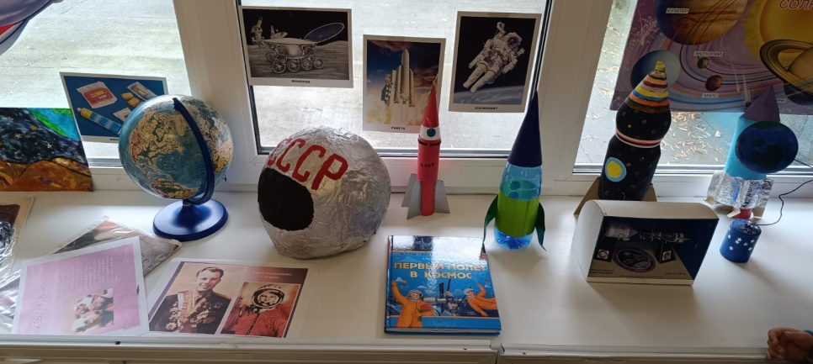

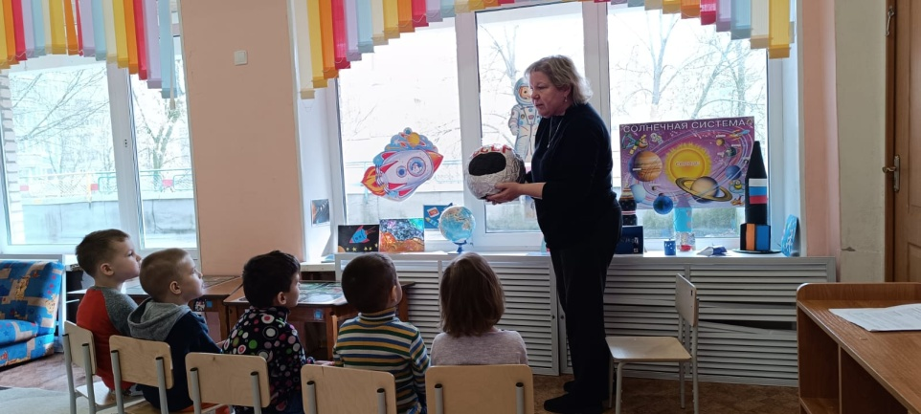

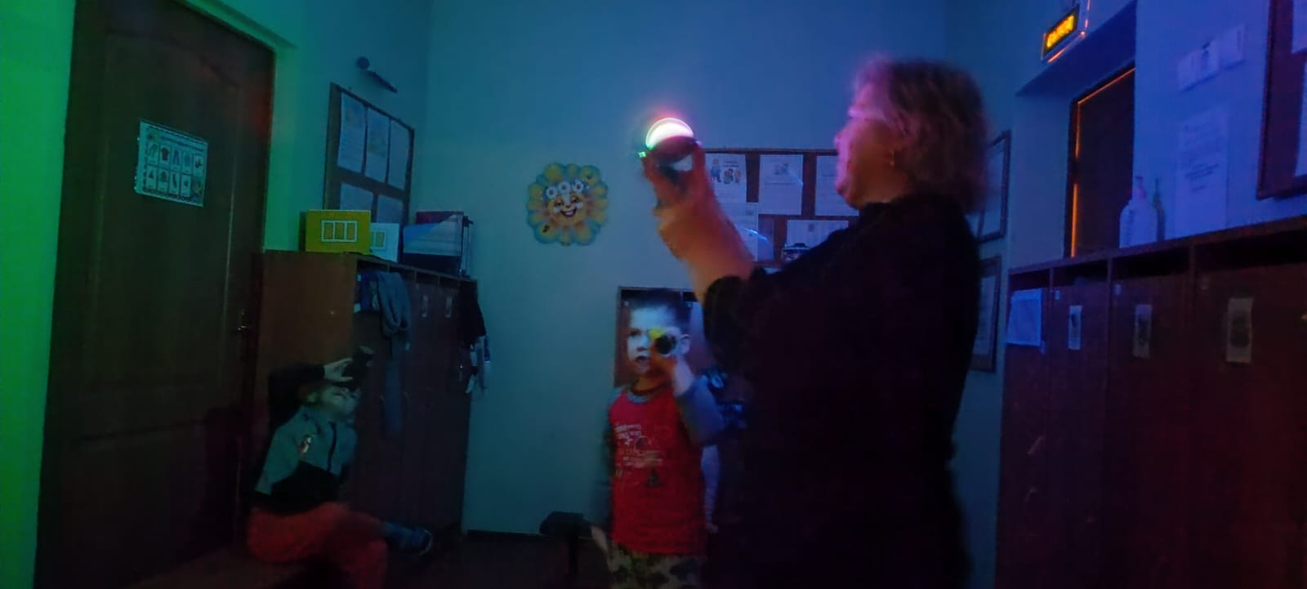

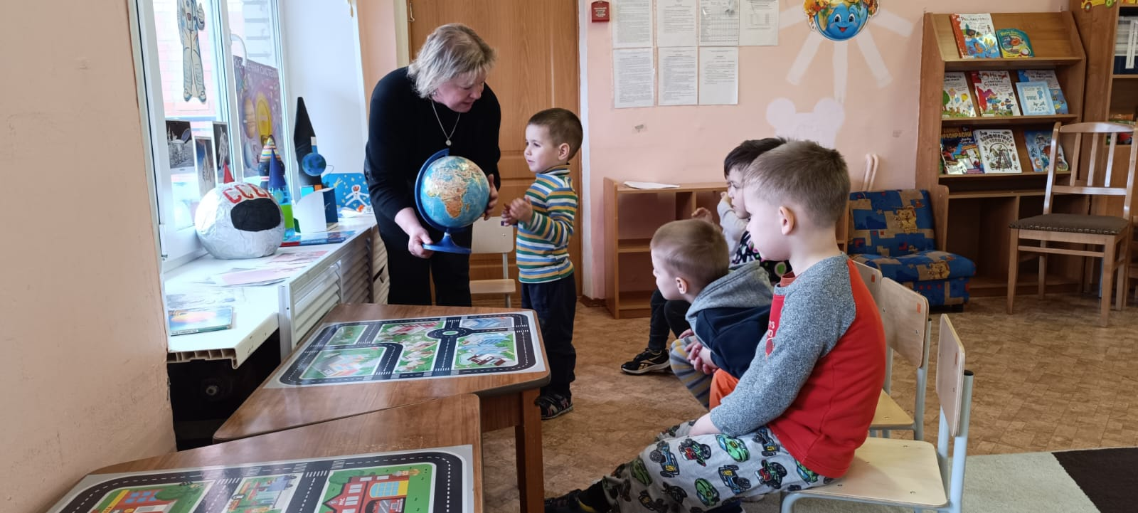

Приложение 3

Творческая мастерская



